M.Ü. Kariyer Merkezi (MARKAM) THY Take-Off Cadet Geri Bildirim Anket Değerlendirme Sonuçları

Bu rapor, Marmara Üniversitesi Kariyer Merkezi koordinatörlüğü ve THY işbirliğinde düzenlenen ‘THY Take-Off Cadet Kariyerine Zirvede Başla‘ programının sonuçlarını analiz etmek amacıyla hazırlanmıştır. Marmara Üniversitesi öğrencilerinin kariyer yolculuklarına katkı sağlamayı hedefleyen bu etkinlik öğrencilerimize yeni iş imkanları sunmak ve kariyer basamaklarını çıkarken onlara destek olmak için planlanmıştır. Aşağıdaki analizler, programa katılan öğrencilerin doldurduğu anket verileri ve performans grafiklerine dayanarak oluşturulmuştur. Etkinliğe 105 kişi başvurmuştur.41 kişi etkinliğe katılmıştır. Ankete ise 19 kişi katılım sağlamıştır.

1. Etkinliğin Genel Memnuniyet Düzeyi
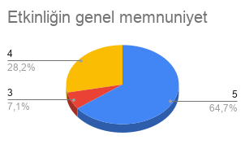

On dokuz katılımcıdan alınan veriler ışığında, etkinliğin genel memnuniyet ortalaması 5 üzerinden 4,58 olarak hesaplanmıştır. Katılımcıların %63,2’si (12 kişi) 5 tam puan, %31,6’sı (6 kişi) 4 puan ve %5,3’ü (1 kişi) 3 puan vererek görüşlerini beyan etmiştir.
Bu sayısal dağılım, katılımcıların %94,8 gibi çok büyük bir çoğunluğunun etkinlikten yüksek düzeyde memnun kaldığını objektif bir biçimde ortaya koymaktadır.
2. İçerik Beklentileri Karşıladı mı?

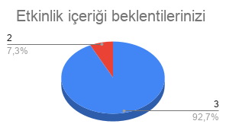
On dokuz katılımcıdan alınan yanıtlar 3 puanlık ölçek üzerinden incelendiğinde, içeriğin beklentileri karşılama oranı 3 üzerinden 2,89 puan ortalamasına sahiptir. Veri setine göre katılımcıların %89,5’i (17 kişi) 3 tam puan verirken, %10,5’i (2 kişi) 2 puan tercihinde bulunmuştur.
Bu istatistiksel dağılım, sunulan içeriğin katılımcıların çok büyük bir kesimi için hedeflenen standartları tam olarak karşıladığını nesnel bir şekilde ortaya koymaktadır.

3. Etkinliğin Konu Başlığı İlgi Çekiciliği
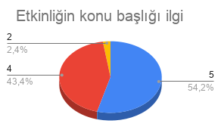
On dokuz katılımcıdan alınan veriler doğrultusunda, konu başlığının ilgi çekiciliği 5 üzerinden 4,37 puan ortalamasına sahiptir. Katılımcıların %47,4’ü (9 kişi) 5 tam puan, %47,4’ü (9 kişi) 4 puan ve %5,3’ü (1 kişi) 2 puan vererek görüşlerini belirtmiştir.
Bu sayısal tablo, katılımcıların %94,8'inin başlığı yüksek seviyede ilgi çekici bulduğunu ve temanın hedef kitlede başarılı bir ilk etkileşim yarattığını objektif olarak kanıtlamaktadır. Ancak, bir katılımcının düşük (2 puan) tercihinde bulunması, başlığın tüm profillerde aynı beklentiyi uyandırmadığını gösterse de, genel dağılımın üst segmentte yoğunlaşması başlık seçiminin stratejik olarak isabetli olduğunu teyit etmektedir.
4. Konuşmacı Yetkinliği
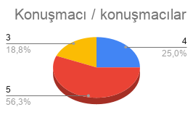
19 katılımcıdan alınan geri bildirimler sonucunda, konuşmacıların alanındaki yetkinliği 5 üzerinden 4,26 puan ortalamasına ulaşmıştır. Veri dağılımı incelendiğinde; katılımcıların %47,4’ü (9 kişi) 5 tam puan, %31,6’sı (6 kişi) 4 puan ve %21,1’i (4 kişi) 3 puan vermiştir.
Bu istatistiksel tablo, katılımcıların yaklaşık %79’unun konuşmacı uzmanlığını yüksek düzeyde (4 ve 5 puan) onayladığını objektif olarak göstermektedir. Ancak, her beş katılımcıdan birinin orta seviye (3 puan) tercihinde bulunması, uzmanlık seviyesinin kabul görmesine rağmen anlatım derinliği veya aktarım biçimi noktasında bazı katılımcılar için gelişim alanları bulunduğunu nesnel bir biçimde ortaya koymaktadır.
5. Sunum Dili ve Anlatım Anlaşılırlığı
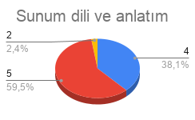

Sunum Dili ve Anlatım Anlaşılırlığı Analizi
On dokuz katılımcıdan toplanan veriler ışığında, sunum dili ve anlatımın anlaşılırlığı 5 üzerinden 4,37 puan ortalamasına sahiptir. Katılımcıların %57,9’u (11 kişi) 5 tam puan, %36,8’i (7 kişi) 4 puan verirken, sadece %5,3’lük (1 kişi) bir kesim 2 puan tercihinde bulunmuştur.
Bu sayısal dağılım, etkinliğin anlatım dilinin katılımcıların %94,7’si tarafından başarılı ve anlaşılır bulunduğunu objektif bir biçimde ortaya koymaktadır. Tek bir katılımcının düşük puan vermesi genel başarıyı gölgelememekle birlikte, sunumun teknik düzeyi veya hızı noktasında çok sınırlı bir kitle için uyum sorunu yaşanmış olabileceğini, ancak genel toplamda hitabetin hedef kitleye uygun olduğunu kanıtlamaktadır.
6. Etkinlik Süresi ve Akışı
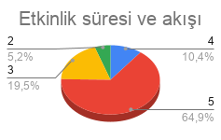
Etkinlik Süresi ve Akışı Değerlendirme Analizi
On dokuz katılımcıdan alınan geri bildirimlere göre, etkinlik süresi ve akışının uygunluğu 5 üzerinden 3,95 puan ortalamasına sahiptir. Verilerin dağılımı incelendiğinde; katılımcıların %52,6’sı (10 kişi) 5 tam puan, %10,5’i (2 kişi) 4 puan, %26,3’ü (5 kişi) 3 puan ve %10,5’i (2 kişi) 2 puan vermiştir.
Bu sayısal tablo, katılımcıların yarısından fazlasının zaman yönetimi ve akıştan tam memnuniyet duyduğunu gösterse de, ortalamanın diğer kategorilerin gerisinde kaldığı görülmektedir.
7. Kariyer Planlamasına Katkısı
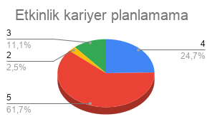
On dokuz katılımcıdan alınan veriler doğrultusunda, etkinliğin kariyer planlamasına sağladığı katkı 5 üzerinden 4,16 puan ortalamasına sahiptir. Katılımcıların %52,6’sı (10 kişi) 5 tam puan, %21,1’i (4 kişi) 4 puan, %21,1’i (4 kişi) 3 puan ve %5,3’ü (1 kişi) 2 puan vermiştir.
Bu sayısal dağılım, katılımcıların yaklaşık %74’ünün etkinliği profesyonel gelişimleri için yüksek düzeyde faydalı bulduğunu objektif olarak kanıtlamaktadır.
8. Yeni Bilgiler ve Bakış Açıları Kazanımı
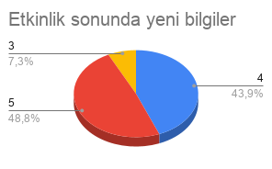
On dokuz katılımcıdan toplanan veriler ışığında, etkinliğin yeni bilgi ve perspektif kazandırma düzeyi 5 üzerinden 4,26 puan ortalamasına sahiptir. Katılımcıların %47,4’ü (9 kişi) 5 tam puan, %42,1’i (8 kişi) 4 puan ve %10,5’i (2 kişi) 3 puan vererek görüşlerini beyan etmiştir.
Bu sayısal dağılım, katılımcıların %89,5 gibi büyük bir çoğunluğunun etkinlikten yüksek düzeyde kazanım sağladığını objektif bir biçimde ortaya koymaktadır. 1 ve 2 gibi düşük puanların hiç tercih edilmemesi, organizasyonun bilgi aktarımı ve vizyon geliştirme hedeflerinde genel bir başarı yakaladığını, ancak küçük bir grubun kazanımlarını "orta seviye" olarak nitelendirdiğini nesnel olarak kanıtlamaktadır.
9. Diğer Öğrencilere Tavsiye Etme Durumu
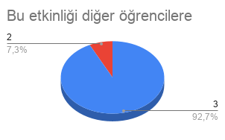
On dokuz katılımcıdan alınan yanıtlar 3 puanlık ölçek üzerinden değerlendirildiğinde, tavsiye etme oranının 3 üzerinden 2,89 puan ortalamasına sahip olduğu görülmektedir. Verilerin dağılımı incelendiğinde; katılımcıların %89,5’inin (17 kişi) 3 tam puan, %10,5’inin (2 kişi) ise 2 puan verdiği saptanmıştır.
Bu sayısal veriler, katılımcıların çok büyük bir çoğunluğunun etkinliği diğer öğrencilere önerme konusunda güçlü bir istekliliğe sahip olduğunu objektif bir biçimde ortaya koymaktadır. 1 (düşük) puanın hiç tercih edilmemiş olması ve katılımcıların yaklaşık %90’ının en yüksek puanı vermesi, organizasyonun genel kalitesinin ve yarattığı değerin öğrenciler arasında yüksek bir referans potansiyeline sahip olduğunu kanıtlamaktadır.
Katılımcıların etkinliğin geliştirilmesine yönelik sunduğu açık uçlu geri bildirimler incelendiğinde, genel memnuniyetin yüksek olduğu ve geliştirme odaklı görüşlerin belirli noktalarda yoğunlaştığı görülmektedir. Katılımcı görüşleri şu ana başlıklar altında özetlenebilir:
10. Etkinliğin geliştirilmesi gerektiğini düşündüğünüz en önemli yön nedir? Sorusu

a) her şey net ve aciklayiciydi çok teşekkür ederiz.
b) Daha detaylı olabilirdi
c) Teşekkür ederiz

- Genel Memnuniyet: Geri bildirimlerin önemli bir kısmında, sunulan içeriğin "net ve açıklayıcı" olduğu vurgulanmıştır. Katılımcılar, etkinlik organizasyonu ve bilgi aktarım süreci için teşekkürlerini ileterek mevcut yapıdan duydukları memnuniyeti dile getirmişlerdir.
- İçerik Derinliği: Geliştirme önerisi olarak sunulan en dikkat çekici görüş, etkinliğin "daha detaylı olabileceği" yönündedir. Bu geri bildirim, genel akış başarılı bulunsa da bazı katılımcıların ele alınan konuların daha spesifik, teknik veya derinlemesine incelenmesi konusunda bir beklenti içerisinde olduğunu göstermektedir.

